基于“采集码”的毕业生图像采集操作指南
一、采集码是什么
“采集码”是学信网为保障学生信息安全，保护学生隐私，为每个学生提供的专属加密的静态二维码。通过扫描这个二维码可以得到图像采集环节中需要的若干信息项，主要包括：时间戳、采集码、院校代码、证件号码、学号、层次、学历类别、分院、姓名和班号。采集码中的姓名和证件号码均做了脱敏处理。
按学信网统一要求，2023年1月1日起学生只能使用本人“采集码”进行图像采集。
二、基于“采集码”的毕业生图像采集步骤
第一步：获取采集码
可通过以下三种方式获取：
1.手机下载学信网APP；
2.微信公众号学信网（推荐）；
3.登录学信网网站：www.chsi.com.cn
学生通过实名认证，登录学信网本人学信档案，高等学籍信息——学籍信息——学历照片下方点击“查看图像采集码”，并将采集码保存至手机。
推荐大家关注微信公众号“学信网”进行采集码获取，具体操作如下：
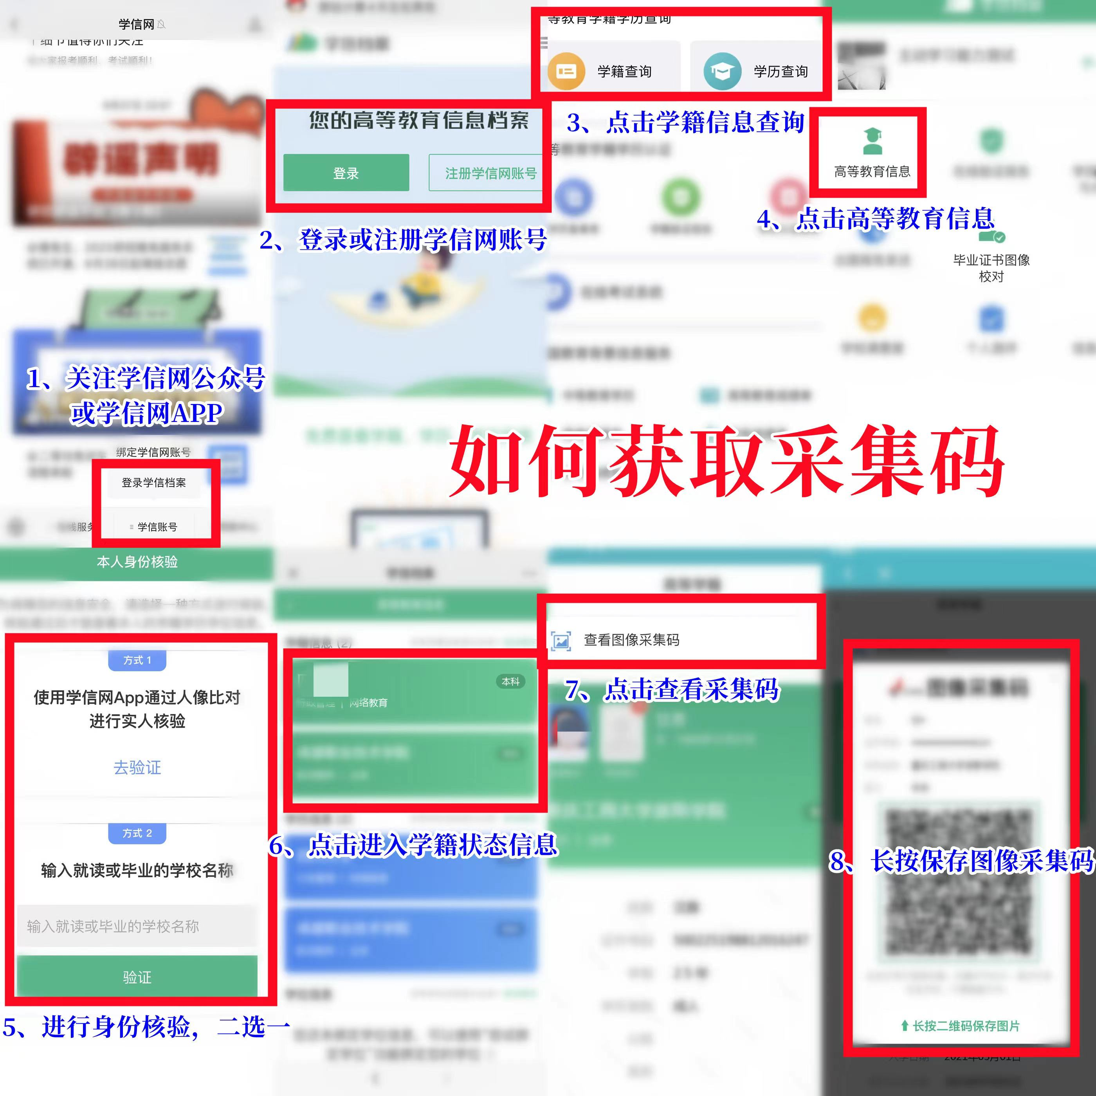
注：保存采集码到手机相册。保存时建议要长按二维码保存，截图保存可能会导致识别失败。

第二步：登录微信使用扫一扫功能，扫描下方二维码或搜索小程序“应龙图像采集”，点击“毕业生图像采集”。
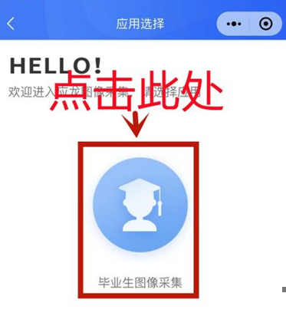

第三步：点击“已下载采集码，点击进入图像采集”，通过上传采集码绑定本人学籍信息并确认。
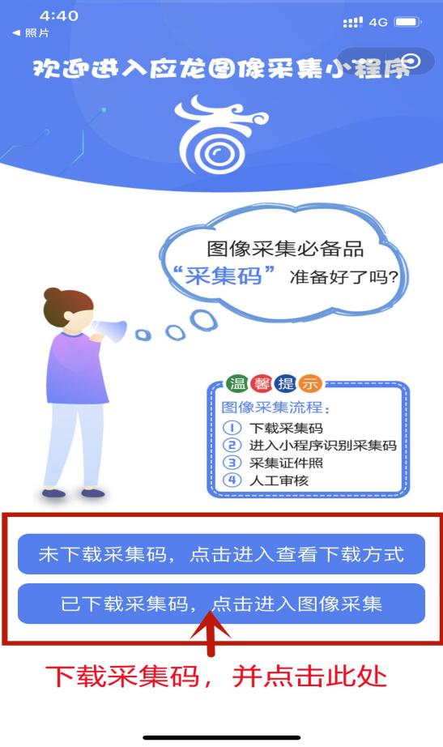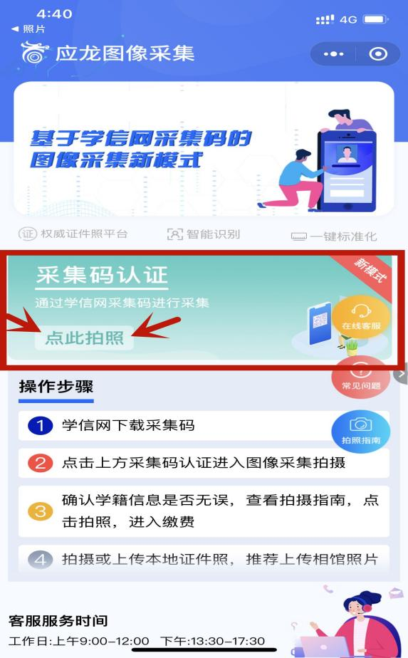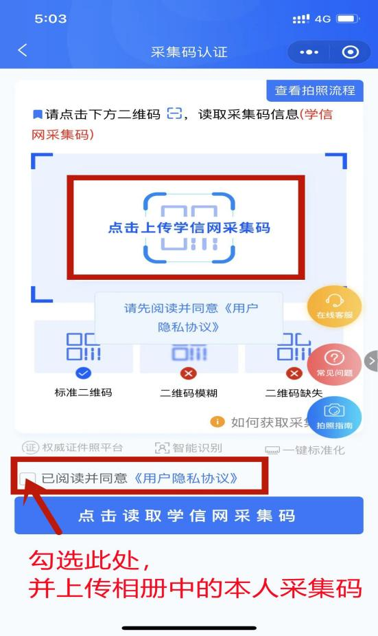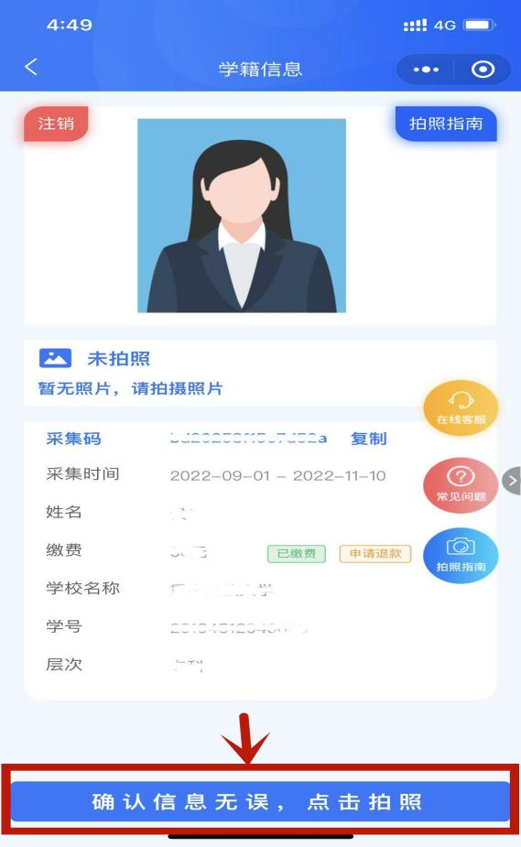
第四步：支付服务费

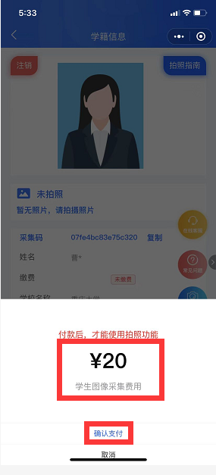

第五步：观看拍照指南，按小程序步骤，拍摄照片。
为了帮助您快速采集成功，建议您在提交照片前务必仔细阅读拍照要求，点击拍照。即日起，为严格落实教育部要求,规范移动端采集流程,同学们必须使用手机原生相机实时采集,不能使用美颜修图类软件,不能从手机相册中选择预先准备好的图片。
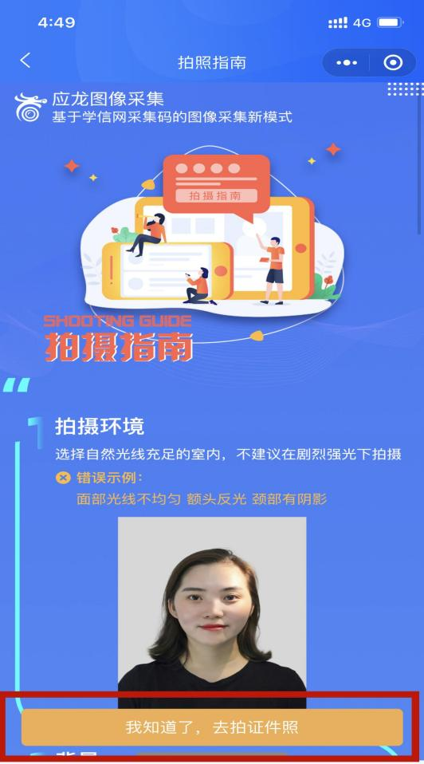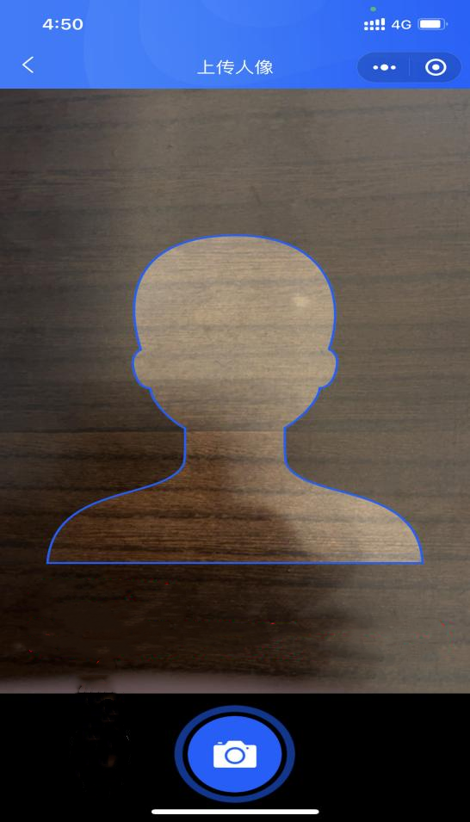
第六步：提交照片审核
审核约1—3个工作日内。如您在审核通过前，发现信息有误或者想要更换照片，请点击“照片审核中，点击重新拍照”。

注：照片一经提交审核通过，将不再支持更换照片。
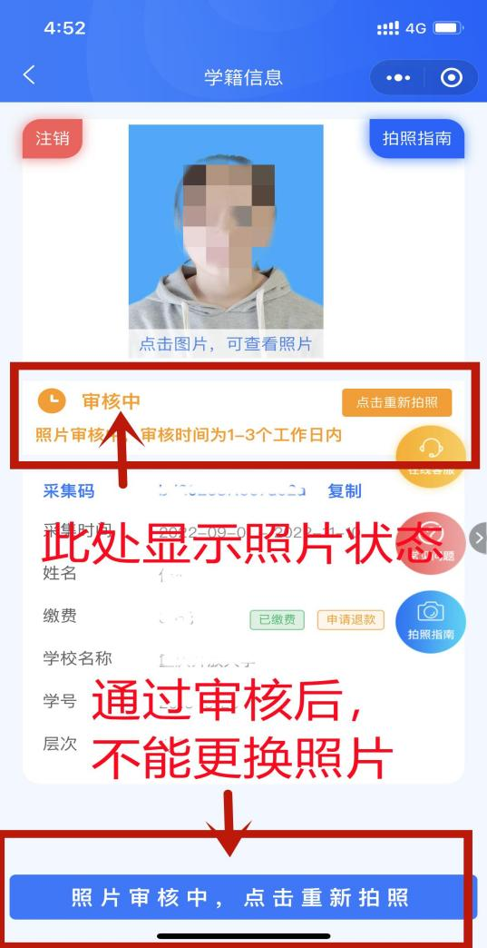
第七步：确认采集上网成功并在学信网图像校对
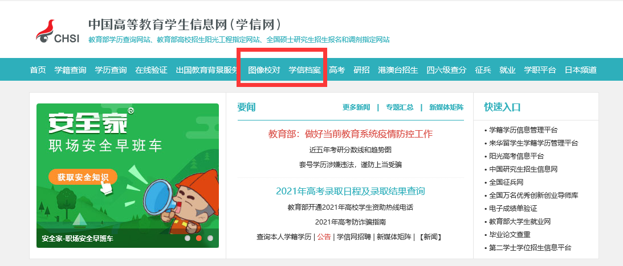
登录学信网，进入学信档案或（图像校对），点击“毕业证书图像校对”（或“校对本人学历照片”），学历照片显示为自己采集的照片即可。

